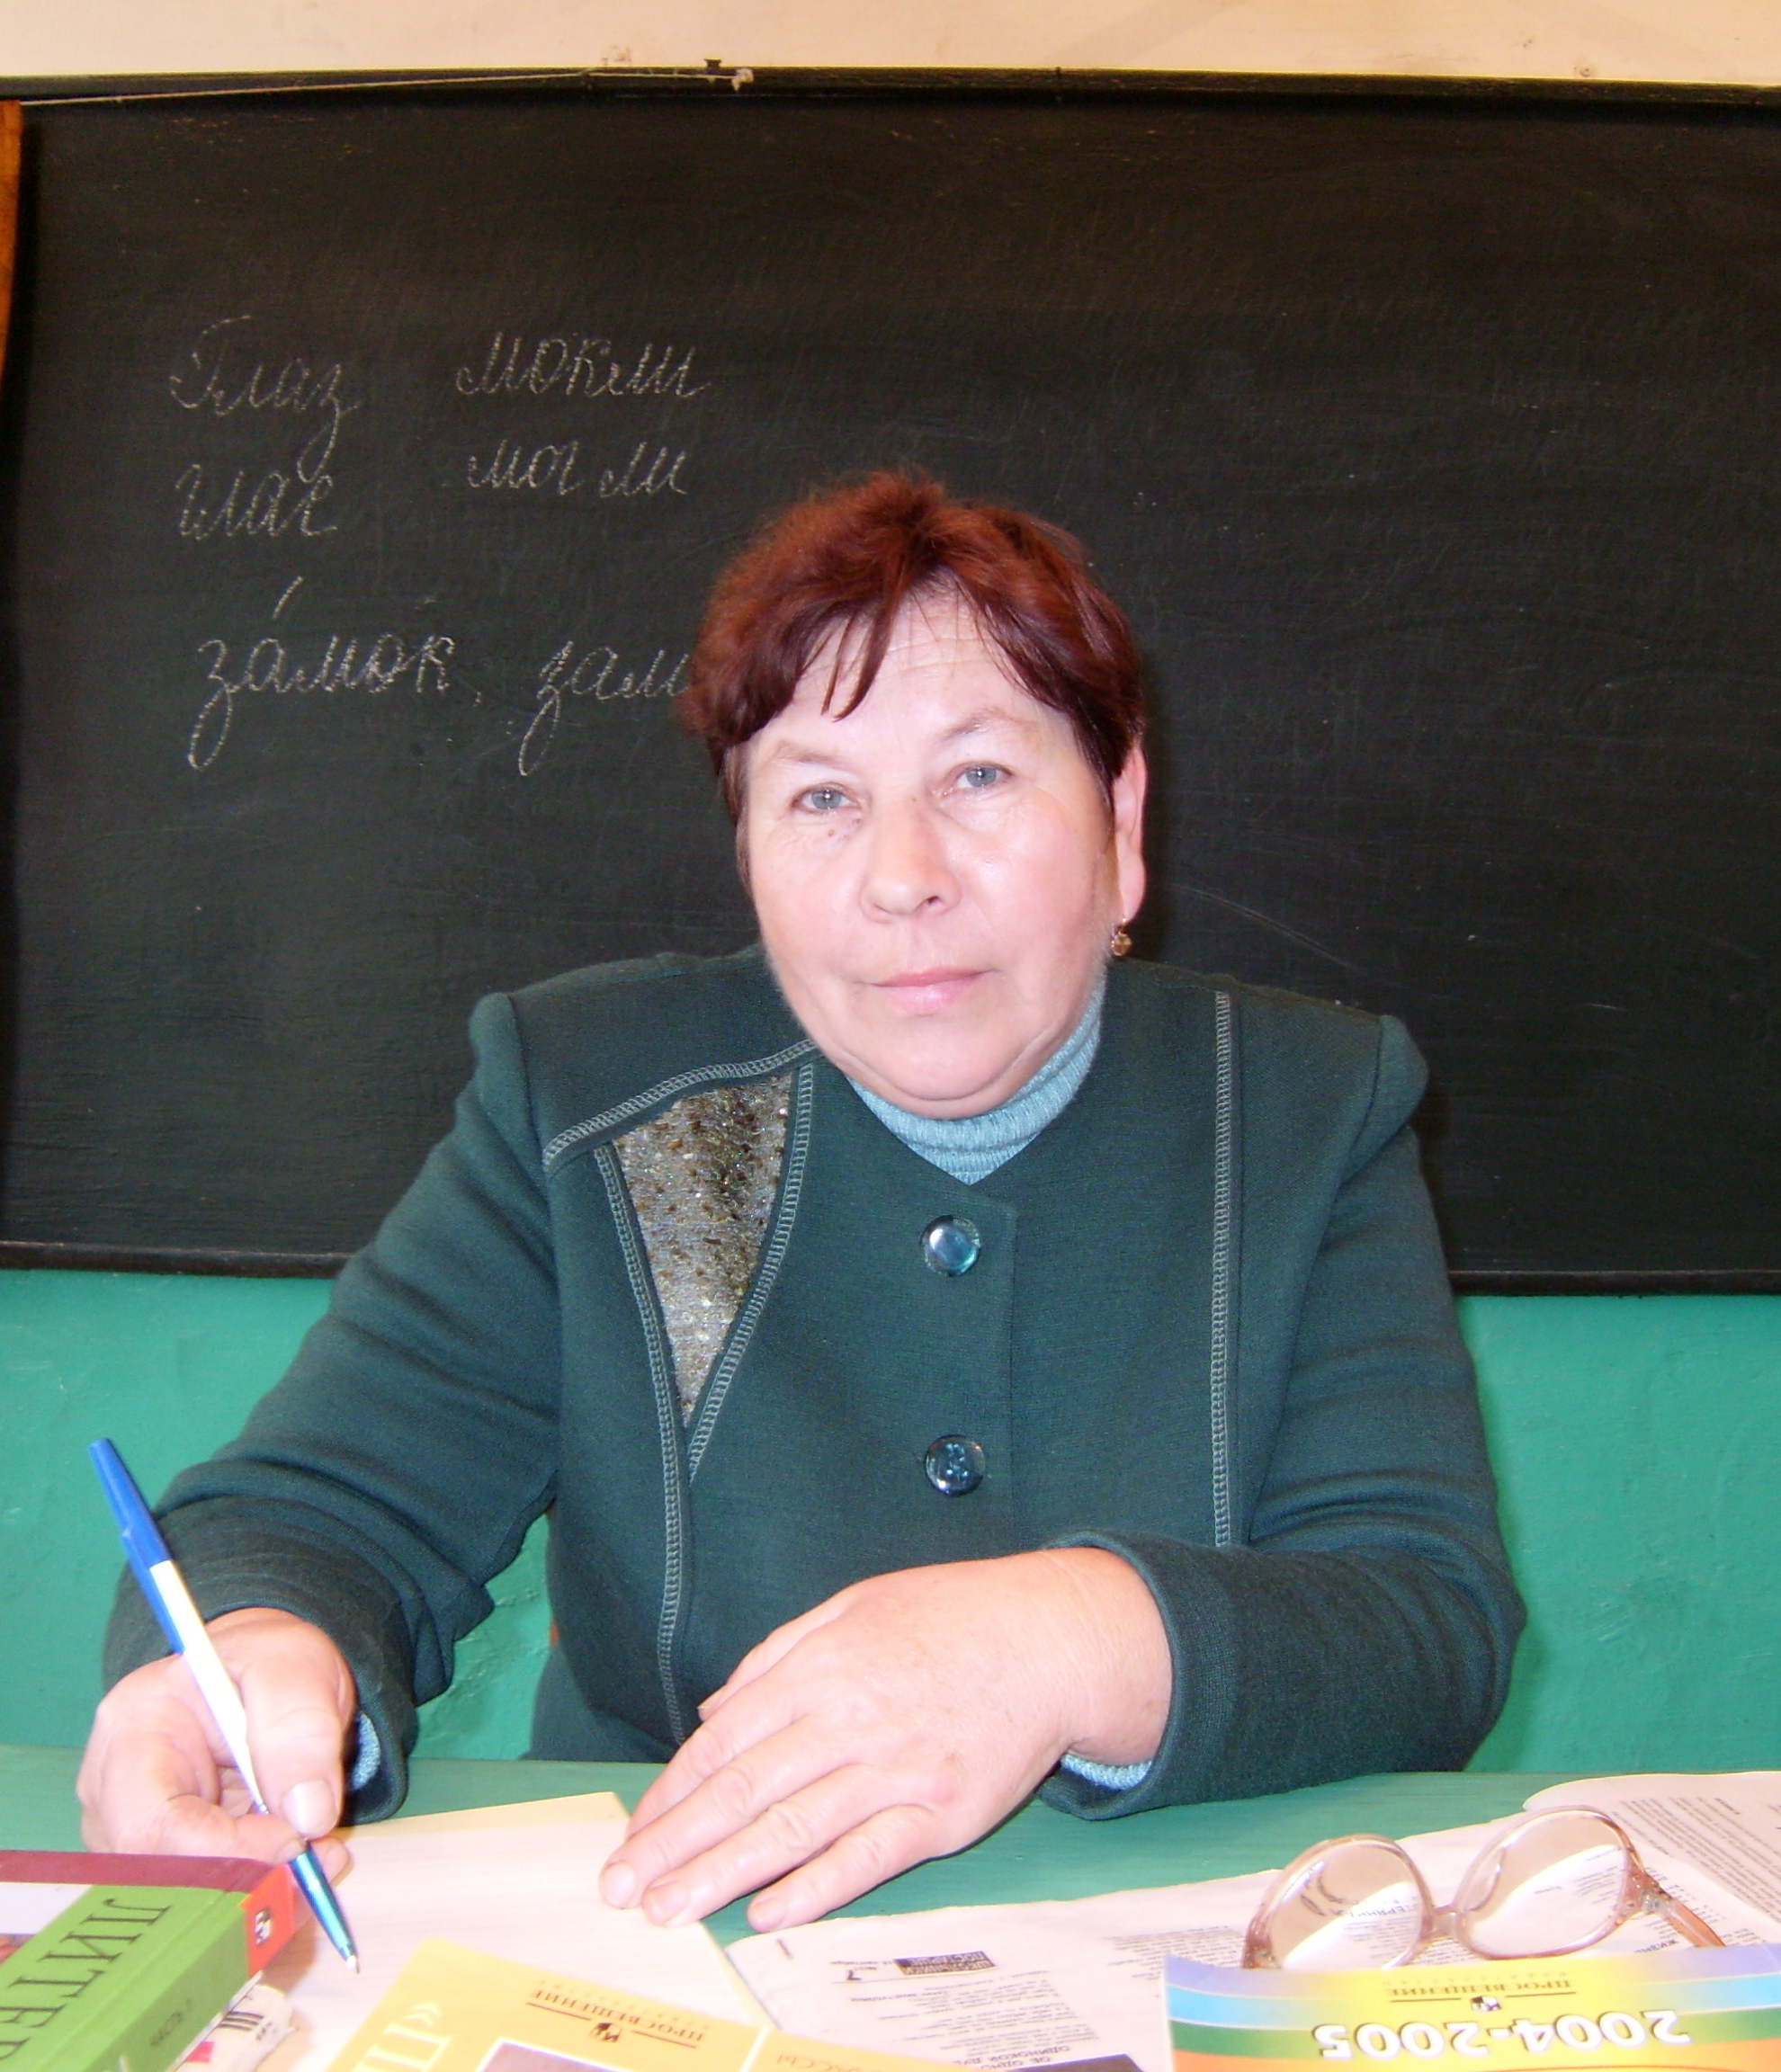

Немного о себе:

Фамилия – Костюнина
Имя – Александра
Отчество – Петровна
Дата рождения – 9 августа 1950 г.
Домашний адрес – Алатырский район,
с. Мирёнки, ул. Советская-1 дом №7
Место работы – МОУ «Мирёнская средняя общеобразовательная школа»

- классный руководитель 8 класса,
- закончила Чувашский государственный педагогический институт им. И.Я. Яковлева в 1972 году,
- учитель русского языка и литературы,
- образование высшее,
- прошла курсы повышения квалификации в 2004 году,
- стаж педагогической работы 35 лет,
- стаж работы классным руководителем 30 лет,
- «Старший учитель» 1988 г.
- «Отличник народного просвещения» 1995 г.
- «Похвальные грамоты» Министерства Образования Чувашской Республики 2001 г.
Вся воспитательная работа направлена на создание классного коллектива как воспитывающей среды, организации всех видов групповой, коллективной и индивидуальной деятельности. Формирование понимания прекрасного и умения создавать прекрасное в окружающей среде, в обществе, в человеческих отношениях, развитие физических качеств на основе развивающейся двигательной активности. Воспитание гражданской ответственности, уважения к истории культуры своей страны, республики, района, села, сохранение традиций своего народа.

